**臺中市東園國民小學**

**辦理112學年度推展親職教育活動**

**主題：山心餓意-生態沙拉舒肥雞胸肉教學**

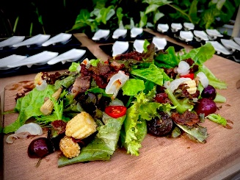 **學校邀請環保署『首惜廚師』惜食料理冠軍得主-山心餓意生態私廚，來教大家惜食觀念與生態沙拉、舒肥雞胸肉教學。**

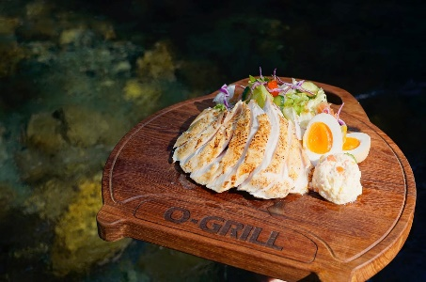 **真正的料理家將食材化平凡為神奇，除用美味征服顧客，也落實惜食理念；如果說米其林摘星是對廚師料理的肯定，米其林綠星更加嚴苛的看待廚師如何選用、處理、料理食材，尊重環境、傳達永續…願大家能更加瞭解惜食理念並在生活中加以落實！**

**◎時間：112年11月11日(星期六) 上午9:00**

**◎地點：東園國小會議室**

**◎對象：本校家長(親子)。*費用免費***

* **名額：15個家庭(一名家長+一名東園學生)(名額有限，依報名順序錄取，請速報名)**
* **10/27(五)報名 錄取者以簡訊通知為準。如未獲通知表示未錄取。【請務必一個家長帶一位小朋友參加，不可將小孩一人留在學校】※體溫正常者才能進入校園。**
* **場地及材料有限，未錄取者請勿參加! 謝謝! ✂………………………………………………………………………**

112學年度~**生態沙拉舒肥雞胸肉教學** **報 名 回 條**

**編號: (由學校填寫)**

**◎班級： 年 班 ◎學生姓名：**

**(一個家庭限報名一張)**

**□我要參加 ◎家長姓名：**

**◎手機號碼： (發簡訊通知用)**

**【欲報名者 請速交輔導室 額滿為止】**